

**[Bài tập 4]**

# **Mục tiêu:**

* Luyện tập các thẻ ul, ol, li, h1

## **Mô tả**

* Thực hiện tạo trang web có nội dung như sau:

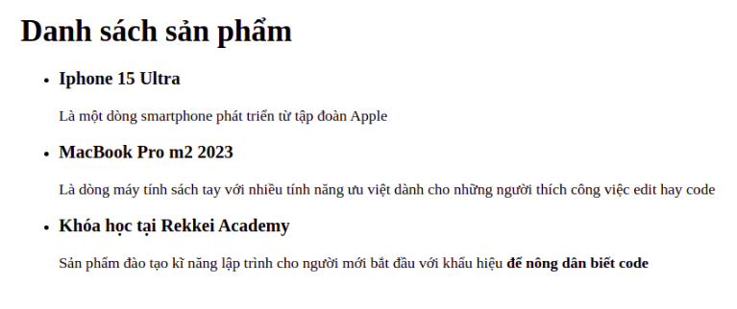

1. **Đánh giá**

Để hoàn thành bài tập, học viên cần:

● Đưa mã nguồn lên GitHub.

● Dán link của repository lên phần nộp bài trên hệ thống.